26.05.2020 – kl. VIII – matematyka - lekcja zrealizowana online (discord) ) dnia 27.05.2020

Przerabiamy lekcję – Długość okręgu i Pole koła
(podręcznik str.240-250)
Na tej lekcji poćwiczysz obliczanie długości okręgu i poznasz wzór na pole koła.
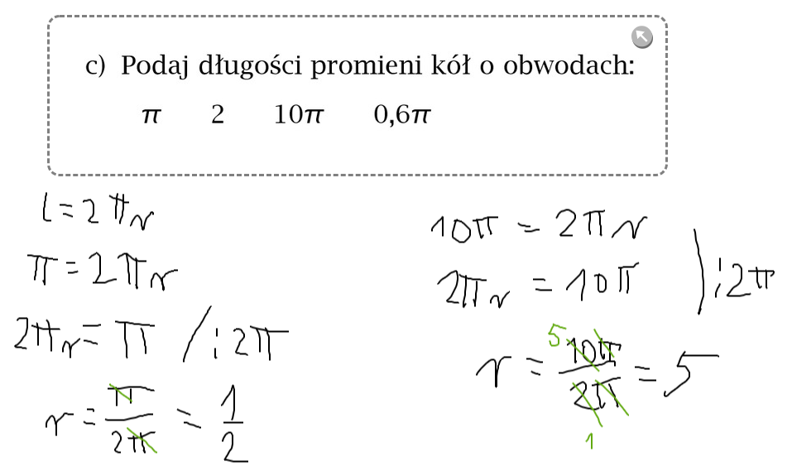
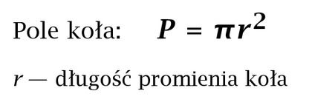
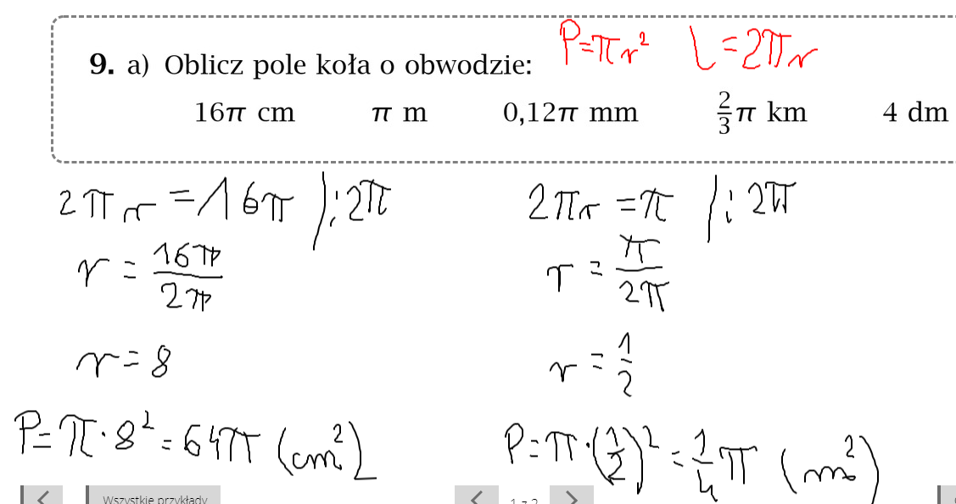

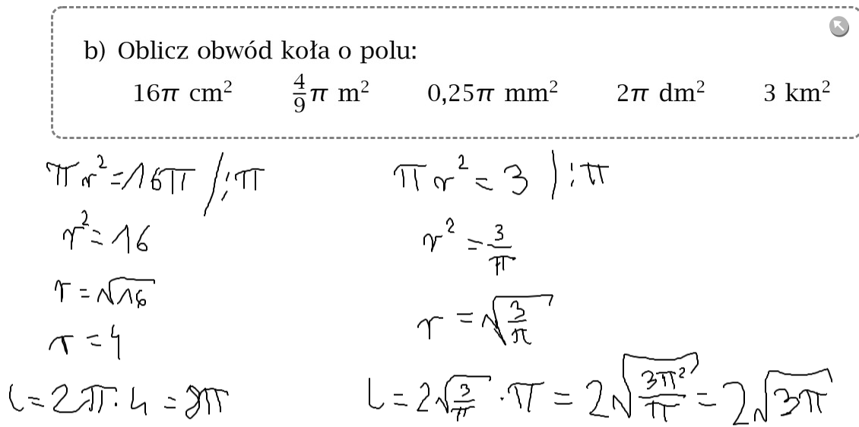

Proszę wykonać zadanie 8 i 9 str. 249

